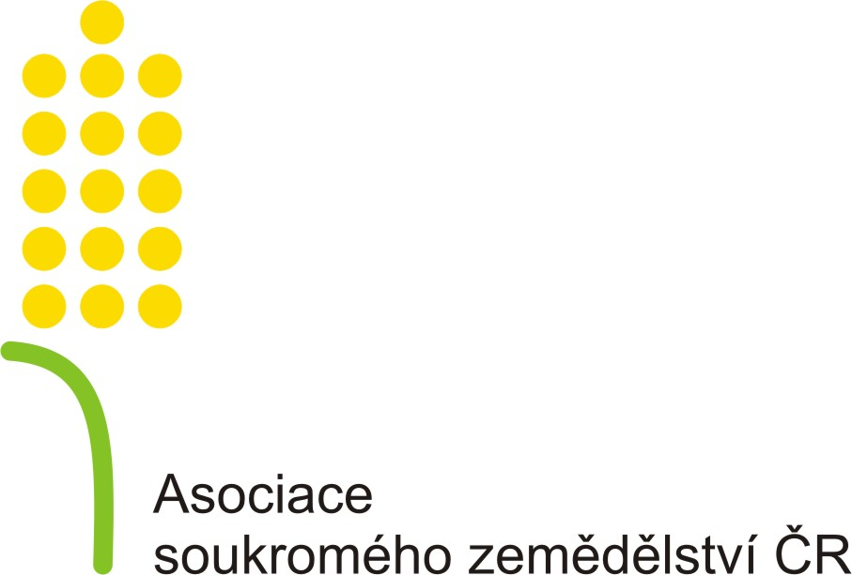
Přihláška do XII. ročníku soutěže FARMA ROKU

Přihlašuji se tímto do soutěže Asociace soukromého zemědělství ČR „Farma roku 2013“

Jméno a příjmení
…………………………………………………………………………………..
Bydliště
…………………………………………………………………………………..
Telefon
…………………………………………………………………………………..
E-mail
…………………………………………………………………………………..
Adresa farmy (pokud není totožná)
…………………………………………………………………………………..
Člen regionu ASZ
…………………………………………………………………………………..

Údaje o farmě:

IČO
…………………………………………………………………………………..
Výrobní zaměření
…………………………………………………………………………………..
Výměra
………………………………………………………………………………….

Čestně prohlašuji a svým podpisem stvrzuji, že nemám závazky po lhůtě splatnosti k finančnímu úřadu, správě sociálního zabezpečení, zdravotní pojišťovně a Pozemkovému fondu.

V………………………. dne…………..

………………………….
podpis farmáře

Doporučení regionální ASZ:

ASZ …………………………. doporučuje tímto svého výše uvedeného člena do soutěže „Farma roku 2013“.

V………………………. dne…………..

………………………….……….
podpis předsedy regionální ASZ

K přihlášce přiložte krátkou charakteristiku farmy: stručný popis organizace práce na farmě, zapojení rodiny do chodu farmy, zamýšlený rozvoj farmy apod.

